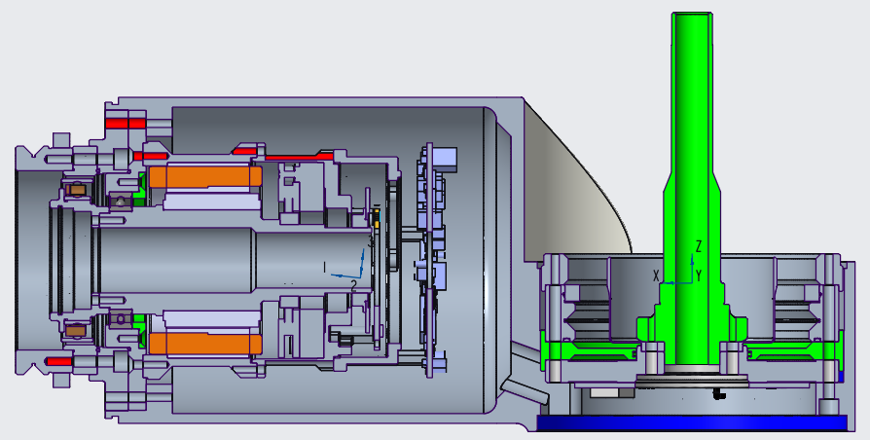
体积 = 7.8390693e+05 毫米^3
曲面面积 = 4.6128247e+05 毫米^2
平均密度 = 3.9396122e-03 克 / 毫米^3
质量 = 3.0882893e+03 克

根据ACS0坐标框架确定重心:
X Y Z 1.0177553e+02 -3.4868152e-02 1.5686100e+00 毫米

相对于ACS0坐标框架之惯性. (克 * 毫米^2)

惯性张量:
Ixx Ixy Ixz 3.5452439e+06 1.0833757e+04 -2.2151768e+06
Iyx Iyy Iyz 1.0833757e+04 4.9869407e+07 8.7415330e+02
Izx Izy Izz -2.2151768e+06 8.7415330e+02 5.0202922e+07

重心的惯性(相对ACS0 坐标框架) (克 * 毫米^2)

惯性张量:
Ixx Ixy Ixz 3.5376413e+06 -1.2573168e+02 -1.7221434e+06
Iyx Iyy Iyz -1.2573168e+02 1.7872508e+07 7.0524077e+02
Izx Izy Izz -1.7221434e+06 7.0524077e+02 1.8213619e+07

主惯性矩: (克 * 毫米^2)
I1 I2 I3 3.3382660e+06 1.7872507e+07 1.8412995e+07

从ACS0 定位至主轴的旋转矩阵:
0.99337 0.00015 -0.11500
0.00000 1.00000 0.00132
0.11500 -0.00131 0.99336

从ACS0 定位至主轴的旋转角(度):
相对 x y z 的夹角 -0.076 -6.604 0.000

相对主轴的回旋半径:
R1 R2 R3 3.2877704e+01 7.6073562e+01 7.7215276e+01 毫米

---------------------------------------------

这一装配的元件的质量属性
(于装配单元和ACS0 坐标框架)

密度 质量 C.G.: X Y Z

6004-004898-1-0001 材料: 7075-T6
2.71020e-03 8.20950e+02 7.01763e+01 -2.71245e-06 5.66741e-03
执行器_摆动关节 材料: UNKNOWN
4.15167e-03 5.97085e+02 1.24604e-03 -1.05028e-02 -1.14719e+01
执行器_20 材料: UNKNOWN
4.95364e-03 1.67025e+03 1.53689e+02 -6.07151e-02 6.99854e+00

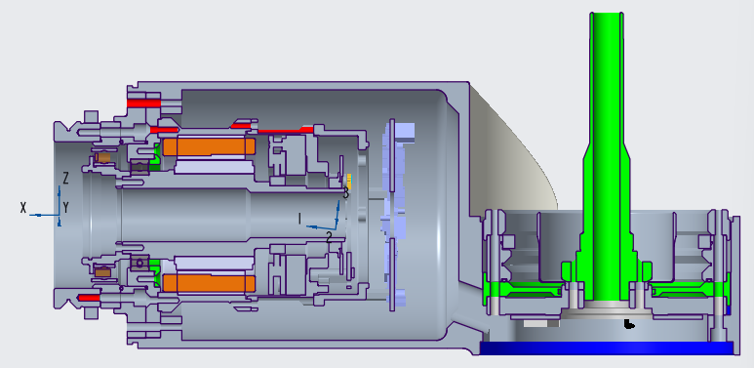
体积 = 7.8390693e+05 毫米^3
曲面面积 = 4.6128247e+05 毫米^2
平均密度 = 3.9396122e-03 克 / 毫米^3
质量 = 3.0882893e+03 克

根据ACS1坐标框架确定重心:
X Y Z -1.0372447e+02 -3.9239008e-02 -5.4313602e+00 毫米

相对于ACS1坐标框架之惯性. (克 * 毫米^2)

惯性张量:
Ixx Ixy Ixz 3.6287496e+06 -1.4081090e+04 -3.4619767e+06
Iyx Iyy Iyz -1.4081090e+04 5.1189793e+07 3.2156583e+02
Izx Izy Izz -3.4619767e+06 3.2156583e+02 5.1439802e+07

重心的惯性(相对ACS1 坐标框架) (克 * 毫米^2)

惯性张量:
Ixx Ixy Ixz 3.5376413e+06 -1.5116127e+03 -1.7221427e+06
Iyx Iyy Iyz -1.5116127e+03 1.7872510e+07 9.7974571e+02
Izx Izy Izz -1.7221427e+06 9.7974571e+02 1.8213617e+07

主惯性矩: (克 * 毫米^2)
I1 I2 I3 3.3382660e+06 1.7872507e+07 1.8412995e+07

从ACS1 定位至主轴的旋转矩阵:
0.99337 0.00015 -0.11500
0.00010 1.00000 0.00212
0.11500 -0.00212 0.99336

从ACS1 定位至主轴的旋转角(度):
相对 x y z 的夹角 -0.122 -6.604 0.000

相对主轴的回旋半径:
R1 R2 R3 3.2877704e+01 7.6073562e+01 7.7215276e+01 毫米

---------------------------------------------

这一装配的元件的质量属性
(于装配单元和ACS1 坐标框架)

密度 质量 C.G.: X Y Z

6004-004898-1-0001 材料: 7075-T6
2.71020e-03 8.20950e+02 -1.35324e+02 -5.63135e-03 -6.99433e+00
执行器_摆动关节 材料: UNKNOWN
4.15167e-03 5.97085e+02 -2.05499e+02 -2.53679e-02 -1.84718e+01
执行器_20 材料: UNKNOWN
4.95364e-03 1.67025e+03 -5.18106e+01 -6.07162e-02 -1.40936e-03

